**CAPITULO 5**

**APLICACIÓN DE LA GEOESTADÍSTICA EN LA**

**AGRÍCOLA CARMITA**

**INTRODUCCIÓN**

En el presente capítulo se realiza un análisis Estadístico y Geoestadístico de las variables en estudio. Primero se realiza un análisis descriptivo Univariado para cada una de las variables, luego se realiza un análisis Bivariado determinando la correlación entre las variables IND y Tipo de Suelo. Para continuar con el estudio se realiza el análisis Geoestadístico para cada una de las variables donde se obtienen los variogramas, luego se realiza el ajuste de modelos teóricos a los variogramas obtenidos y finalmente se obtienen los mapas de estimación y de Varianza para poder tomar decisiones utilizando el Kriging Ordinario.

**5. APLICACIÓN DE LA GEOESTADÍSTICA EN LA AGRÍCOLA CARMITA**

**5.1 ANÁLISIS UNIVARIADO**

En el APÉNDICE B se pueden observar los datos obtenidos en el análisis Univariado realizado a las variables correspondientes al índice de Infección, análisis que será detallado junto con la transformación de la variable. En el APÉNDICE C se pueden observar los datos obtenidos en el análisis Univariado realizado a las variables Tipo de Suelo, Arena y Arcilla. La información de estas variables es detallada a continuación:

ARENA:

En el análisis Univariado de esta variable (APÉNDICE C) se puede notar que el suelo posee en promedio un 45.9% de arena, la dispersión de los datos con respecto a la media presenta una varianza de 126.72 y una desviación estándar de 11.26. La variable presenta una cola a la derecha con un sesgo de 0.22 y por la Kurtosis de -0.17 se puede decir que la variable es platicúrtica o achatada. El coeficiente de Variación es de 25%.

El suelo posee como mínimo un 26% de arena y como máximo un 72% de arena. El Diagrama de Caja para la variable Arena (APÉNDICE F) muestra los Cuartiles de esta variable, donde se puede observar que el 25% de las observaciones poseen menos de un 38% de arena, el 50% las observaciones poseen menos de un 46% de arena y el 75% de las observaciones poseen menos de un 56% de arena.

ARCILLA:

En el análisis Univariado de esta variable (APÉNDICE C) se puede notar que el suelo posee en promedio un 17.62% de arcilla, la dispersión de los datos con respecto a la media presenta una varianza de 12.55 y una desviación estándar de 3.54. La variable presenta una cola a la derecha con un sesgo de 0.19 y por la Kurtosis de 0.12 se puede decir que la variable es platicúrtica o achatada. El coeficiente de Variación es de 20%.

El suelo posee como mínimo un 10% de arcilla y como máximo un 26% de arcilla. El Diagrama de Cajas para la variable Arcilla (APÉNDICE F) muestra los Cuartiles de esta variable, donde se puede observar que el 25% de las observaciones poseen menos de un 16% de arcilla, el 50% las observaciones poseen menos de un 18% de arcilla y el 75% de las observaciones poseen menos de un 20% de arcilla.

**5.2 ANÁLISIS BIVARIADO**

Este análisis estudia el comportamiento que pueden tener un par de variables, se determinará si las variables Índice de Infección son influenciadas de una manera directa o indirecta por las variables Tipos de Suelo.

**5.2.1 ANÁLISIS DE CORRELACIÓN**

Los conceptos de variable regionalizada y estacionaridad, proveen la teoría básica para el análisis de dependencia espacial usando la correlación y el variograma. El análisis de Dependencia observa que entre las variables de estudio se de una dependencia lineal ya sea directamente o inversamente, debido al coeficiente de correlación que se da entre cada una de ellas.

El coeficiente de correlación para valores positivos indica que existe una relación directamente proporcional, hay una alta dependencia lineal entre las variables, es decir, a medida que crece una, la otra también crece. El coeficiente de correlación para valores negativos indica que existe una relación inversamente proporcional, hay una alta dependencia lineal entre las variables, es decir, a medida que crece una, la otra decrece.

Tabla V.

Correlación entre las variables IND y Tipo de Suelo

|  |  |  |  |  |
| --- | --- | --- | --- | --- |
|  | **Arena** |  | **Arcilla** |  |
| **IND1** | .242(*) | + | -.206(*) | - |
| **IND2** | 0.003 |  | 0.047 |  |
| **IND3** | .263(**) | ++ | -.327(**) | -- |
| **IND4** | .198(*) |  | -.219(*) | - |
| **IND5** | .325(**) | ++ | -.432(**) | -- |
| **IND6** | 0.181 |  | -.198(*) | - |
| **IND7** | .351(**) | ++ | -.219(*) | - |
| **IND8** | -.193(*) | - | 0.065 |  |
| **IND9** | -0.012 |  | -0.15 |  |
| **IND10** | 0.147 |  | -0.083 |  |
| **IND11** | -0.13 |  | 0.041 |  |
| **IND12** | -0.142 |  | -0.14 |  |

Fuente: CIBE – ESPOL Autor: Evelyn Véliz

La variable Arena tiene una correlación positiva significativa con la variable IND1 (0.242). Además tiene una correlación positiva altamente significativa con las variables IND3 (0.263), IND5(0.325), IND7(0.351). Arena tiene una correlación negativa significativa con la variable IND8(-0.193).

La variable Arcilla tiene una correlación negativa significativa con las variables IND1(-0.206), IND4(-0.219), IND6(-0.198) y IND7(-0.219). Además tiene una correlación negativa altamente significativa con las variables IND3(-0.327), IND5(-0.432).

La variable Arcilla y Arena son complementarias, estas variables presentan una correlación negativa significativa entre ellas (-0.397), es decir cuando aumenta la arena disminuye la arcilla y viceversa.

**5.3 TRANSFORMACIÓN DE DATOS**

Una vez obtenidos los datos de doce semanas, se procedió a georeferenciarlos, las coordenadas tomadas en el GPS fueron transformadas

a UTM para poder realizar el estudio, después de realizar el análisis univariado se tuvo que transformar los datos para poder obtener mejores estimaciones. Se realizó una transformación logarítmica mediante la siguiente transformada:

Ln (Xi) i=0,1,2,3, …, 12

El fin de la transformación logarítmica de los datos es obtener distribuciones aproximada a la normal y menos sesgadas, además se busca disminuir la escala sin alterar el sentido inicial de la distribución, que permita obtener mejores estimaciones.

**5.3.1 ANÁLISIS UNIVARIADO PARA LAS VARIABLES TRANSFORMADAS**

En este análisis se realiza una comparación entre todas las variables IND y las variables LN(IND). Los datos donde se encontró LN(0) fueron eliminados del estudio. A continuación se presentan cada una de las variables:

IND1 Tabla VI.

Comparación entre IND1 vs. LN(IND1)

|  |  |  |
| --- | --- | --- |
| ANÁLISIS | IND1 | LN (IND1) |
| N | 105 | 76 |
| Media | 4.168 | 1.59 |
| Mediana | 2.86 | 1.61 |
| Moda | 0 | 0.80 |
| Desv. Estándar | 3.73 | 0.58 |
| Varianza | 13.88 | 0.33 |
| Sesgo | 0.63 | -0.07 |
| CV | 0.89 | 0.36 |
| Kurtosis | -0.44 | -1.32 |
| Mínimo | 0 | 0.80 |
| Máximo | 14 | 2.64 |

Fuente: CIBE – ESPOL Autor: Evelyn Véliz

En el análisis Univariado de la variable IND1 se puede notar que presenta una infección controlada de 4.17 en promedio, los datos están dispersos de la media con una varianza de 13.88, la variable presenta asimetría por el sesgo de 0.63, tiene 0 como valor mínimo de infección y 14 como valor máximo de infección.

Sin embargo, los estimadores estadísticos de la variable LN(IND1) son mejores comparado con los estimadores de los datos puros para la variable IND1, la variable LN(IND1) disminuye su varianza a 0.33, el sesgo es cercano a cero con un valor de -0.07 lo que representa que la variables es más simétrica, la media disminuye a un valor de 1.59 y el coeficiente de variación se reduce a 0.36 .

IND2 Tabla VII.

Comparación entre IND2 vs. LN(IND2)

|  |  |  |
| --- | --- | --- |
| ANÁLISIS | IND2 | LN (IND2) |
| N | 105 | 78 |
| Media | 4.476 | 1.61 |
| Mediana | 2.5 | 1.70 |
| Moda | 0 | 0.92 |
| Desv. Estándar | 4.09 | 0.62 |
| Varianza | 16.69 | 0.39 |
| Sesgo | 0.84 | -0.02 |
| CV | 0.91 | 0.39 |
| Kurtosis | 0.29 | -1.31 |
| Mínimo | 0 | 0.69 |
| Máximo | 18 | 2.89 |

Fuente: CIBE – ESPOL Autor: Evelyn Véliz

En el análisis Univariado de la variable IND2 se puede notar que presenta una infección controlada de 4.48 en promedio, los datos están dispersos de la media con una varianza de 16.69, la variable presenta asimetría por el sesgo de 0.84, tiene 0 como valor mínimo de infección y 18 como valor máximo de infección.

Sin embargo, los estimadores estadísticos de la variable LN(IND2) son mejores comparado con los estimadores de los datos puros para la variable IND2, la variable LN(IND2) disminuye su varianza a 0.39, el sesgo es cercano a cero con un valor de -0.02, la media disminuye a un valor de 1.61 y el coeficiente de variación se reduce a 0.39.

IND3 Tabla VIII.

Comparación entre IND3 vs. LN(IND3)

|  |  |  |
| --- | --- | --- |
| ANÁLISIS | IND3 | LN (IND3) |
| N | 105 | 75 |
| Media | 4.443 | 1.64 |
| Mediana | 2.86 | 1.70 |
| Moda | 0 | 0.80 |
| Desv. Estándar | 4.24 | 0.63 |
| Varianza | 17.95 | 0.39 |
| Sesgo | 0.88 | -0.07 |
| CV | 0.95 | 0.38 |
| Kurtosis | 0.28 | -1.17 |
| Mínimo | 0 | 0.69 |
| Máximo | 17.78 | 2.88 |

Fuente: CIBE – ESPOL Autor: Evelyn Véliz

En el análisis Univariado de la variable IND3 se puede notar que presenta una infección controlada de 4.44 en promedio, los datos están dispersos de la media con una varianza de 17.95, la variable presenta asimetría por el sesgo de 0.88, tiene 0 como valor mínimo de infección y 17.78 como valor máximo de infección.

Sin embargo, los estimadores estadísticos de la variable LN(IND3) son mejores comparado con los estimadores de los datos puros para la variable IND3, la variable LN(IND3) disminuye su varianza a 0.39, el sesgo es cercano a cero con un valor de -0.07, la media disminuye a un valor de 1.64 y el coeficiente de variación se reduce a 0.38.

IND4 Tabla IX.

Comparación entre IND4 vs. LN(IND4)

|  |  |  |
| --- | --- | --- |
| ANÁLISIS | IND4 | LN (IND4) |
| N | 105 | 78 |
| Media | 5.097 | 1.71 |
| Mediana | 4 | 1.84 |
| Moda | 0 | 0.80 |
| Desv. Estándar | 4.78 | 0.68 |
| Varianza | 22.82 | 0.47 |
| Sesgo | 0.81 | -0.16 |
| CV | 0.94 | 0.40 |
| Kurtosis | -0.09 | -1.22 |
| Mínimo | 0 | 0.69 |
| Máximo | 20 | 3.00 |

Fuente: CIBE – ESPOL Autor: Evelyn Véliz

En el análisis Univariado de la variable IND4 se puede notar que presenta una infección moderada de 5.09 en promedio, los datos están dispersos de la media con una varianza de 22.82, la variable presenta asimetría por el sesgo de 0.81, tiene 0 como valor mínimo de infección y 20 como valor máximo de infección.

Sin embargo, los estimadores estadísticos de la variable LN(IND4) son mejores comparado con los estimadores de los datos puros para la variable IND4, la variable LN(IND4) disminuye su varianza a 0.47, el sesgo es cercano a cero con un valor de -0.16, la media disminuye a un valor de 1.71 y el coeficiente de variación se reduce a 0.40.

IND5 Tabla X.

Comparación entre IND5 vs. LN(IND5)

|  |  |  |
| --- | --- | --- |
| ANÁLISIS | IND5 | LN (IND5) |
| N | 105 | 92 |
| Media | 5.600 | 1.67 |
| Mediana | 4.44 | 1.61 |
| Moda | 0 | 1.49 |
| Desv. Estándar | 4.28 | 0.63 |
| Varianza | 18.34 | 0.39 |
| Sesgo | 0.87 | 0.01 |
| CV | 0.76 | 0.38 |
| Kurtosis | 0.26 | -0.97 |
| Mínimo | 0 | 0.69 |
| Máximo | 17.78 | 2.88 |

Fuente: CIBE – ESPOL Autor: Evelyn Véliz

En el análisis Univariado de la variable IND5 se puede notar que presenta una infección moderada de 5.6 en promedio, los datos están dispersos de la media con una varianza de 18.34, la variable presenta asimetría por el sesgo de 0.87, tiene 0 como valor mínimo de infección y 17.78 como valor máximo de infección.

Sin embargo, los estimadores estadísticos de la variable LN(IND5) son mejores comparado con los estimadores de los datos puros para la variable IND5, la variable LN(IND5) disminuye su varianza a 0.39, el sesgo es cercano a cero con un valor de 0.01, la media disminuye a un valor de 1.67 y el coeficiente de variación se reduce a 0.38.

IND6 Tabla XI.

Comparación entre IND6 vs. LN(IND6)

|  |  |  |
| --- | --- | --- |
| ANÁLISIS | IND6 | LN (IND6) |
| N | 105 | 92 |
| Media | 7.568 | 1.85 |
| Mediana | 5 | 1.90 |
| Moda | 0 | 0.80 |
| Desv. Estándar | 7.23 | 0.78 |
| Varianza | 52.28 | 0.62 |
| Sesgo | 1.39 | 0.19 |
| CV | 0.96 | 0.42 |
| Kurtosis | 1.25 | -0.94 |
| Mínimo | 0 | 0.60 |
| Máximo | 27.27 | 3.31 |

Fuente: CIBE – ESPOL Autor: Evelyn Véliz

En el análisis Univariado de la variable IND6 se puede notar que fue la semana con la infección más alta en todo el período de estudio, presenta una infección moderada de 7.57 en promedio, los datos están dispersos de la media con una varianza de 52.28, la variable presenta asimetría por el sesgo de 1.39, tiene 0 como valor mínimo de infección y 27.27 como valor máximo de infección.

Sin embargo, los estimadores estadísticos de la variable LN(IND6) son mejores comparado con los estimadores de los datos puros para la variable IND6, la variable LN(IND6) disminuye su varianza a 0.62, el sesgo es cercano a cero con un valor de 0.19, la media disminuye a un valor de 1.85 y el coeficiente de variación se reduce a 0.42.

IND7 Tabla XII.

Comparación entre IND7 vs. LN(IND7)

|  |  |  |
| --- | --- | --- |
| ANÁLISIS | IND7 | LN (IND7) |
| N | 105 | 99 |
| Media | 5.073 | 1.48 |
| Mediana | 4 | 1.49 |
| Moda | 2 | 0.69 |
| Desv. Estándar | 3.79 | 0.63 |
| Varianza | 14.39 | 0.40 |
| Sesgo | 1.29 | 0.34 |
| CV | 0.75 | 0.43 |
| Kurtosis | 1.49 | -1.00 |
| Mínimo | 0 | 0.69 |
| Máximo | 17.14 | 2.84 |

Fuente: CIBE – ESPOL Autor: Evelyn Véliz

En el análisis Univariado de la variable IND7 se puede notar que presenta una infección moderada de 5.07 en promedio, los datos están dispersos de la media con una varianza de 14.39, la variable presenta asimetría por el sesgo de 1.29, tiene 0 como valor mínimo de infección y 17.14 como valor máximo de infección.

Sin embargo, los estimadores estadísticos de la variable LN(IND7) son mejores comparado con los estimadores de los datos puros para la variable IND7, la variable LN(IND7) disminuye su varianza a 0.40, el sesgo es cercano a cero con un valor de 0.34, la media disminuye a un valor de 1.48 y el coeficiente de variación se reduce a 0.43.

IND8 Tabla XIII.

Comparación entre IND8 vs. LN(IND8)

|  |  |  |
| --- | --- | --- |
| ANÁLISIS | IND8 | LN (IND8) |
| N | 105 | 95 |
| Media | 5.972 | 1.71 |
| Mediana | 5 | 1.74 |
| Moda | 0 | 0.80 |
| Desv. Estándar | 4.31 | 0.59 |
| Varianza | 18.57 | 0.35 |
| Sesgo | 1.02 | 0.08 |
| CV | 0.72 | 0.35 |
| Kurtosis | 1.11 | -0.79 |
| Mínimo | 0 | 0.69 |
| Máximo | 21.82 | 3.08 |

Fuente: CIBE – ESPOL Autor: Evelyn Véliz

En el análisis Univariado de la variable IND8 se puede notar que presenta una infección moderada de 5.97 en promedio, los datos están dispersos de la media con una varianza de 18.57, la variable presenta asimetría por el sesgo de 1.02, tiene 0 como valor mínimo de infección y 21.82 como valor máximo de infección.

Sin embargo, los estimadores estadísticos de la variable LN(IND8) son mejores comparado con los estimadores de los datos puros para la variable IND8, la variable LN(IND8) disminuye su varianza a 0.35, el sesgo es cercano a cero con un valor de 0.08, la media disminuye a un valor de 1.71 y el coeficiente de variación se reduce a 0.35.

IND9 Tabla XIV.

Comparación entre IND9 vs. LN(IND9)

|  |  |  |
| --- | --- | --- |
| ANÁLISIS | IND9 | LN (IND9) |
| N | 105 | 101 |
| Media | 7.611 | 1.88 |
| Mediana | 6.67 | 1.90 |
| Moda | 4.44 | 1.49 |
| Desv. Estándar | 5.02 | 0.63 |
| Varianza | 25.20 | 0.40 |
| Sesgo | 0.89 | -0.07 |
| CV | 0.66 | 0.33 |
| Kurtosis | 0.16 | -0.82 |
| Mínimo | 0 | 0.69 |
| Máximo | 21.82 | 3.08 |

Fuente: CIBE – ESPOL Autor: Evelyn Véliz

En el análisis Univariado de la variable IND9 se puede notar que presenta una infección moderada de 7.61 en promedio, los datos están dispersos de la media con una varianza de 25.20, la variable presenta asimetría por el sesgo de 0.89, tiene 0 como valor mínimo de infección y 21.82 como valor máximo de infección.

Sin embargo, los estimadores estadísticos de la variable LN(IND9) son mejores comparado con los estimadores de los datos puros para la variable IND9, la variable LN(IND9) disminuye su varianza a 0.40, el sesgo es cercano a cero con un valor de -0.07, la media disminuye a un valor de 1.88 y el coeficiente de variación se reduce a 0.33.

IND10 Tabla XV.

Comparación entre IND10 vs. LN(IND10)

|  |  |  |
| --- | --- | --- |
| ANÁLISIS | IND10 | LN (IND10) |
| N | 105 | 95 |
| Media | 5.492 | 1.67 |
| Mediana | 4.44 | 1.61 |
| Moda | 4.44 | 1.49 |
| Desv. Estándar | 3.47 | 0.52 |
| Varianza | 12.06 | 0.27 |
| Sesgo | 0.58 | -0.03 |
| CV | 0.63 | 0.31 |
| Kurtosis | 0.06 | -0.77 |
| Mínimo | 0 | 0.69 |
| Máximo | 16 | 2.77 |

Fuente: CIBE – ESPOL Autor: Evelyn Véliz

En el análisis Univariado de la variable IND10 se puede notar que presenta una infección moderada de 5.49 en promedio, los datos están dispersos de la media con una varianza de 12.06, la variable presenta asimetría por el sesgo de 0.58, tiene 0 como valor mínimo de infección y 16 como valor máximo de infección.

Sin embargo, los estimadores estadísticos de la variable LN(IND10) son mejores comparado con los estimadores de los datos puros para la variable IND10, la variable LN(IND10) disminuye su varianza a 0.27, el sesgo es cercano a cero con un valor de -0.03, la media disminuye a un valor de 1.67 y el coeficiente de variación se reduce a 0.31.

IND11 Tabla XVI.

Comparación entre IND11 vs. LN(IND11)

|  |  |  |
| --- | --- | --- |
| ANÁLISIS | IND11 | LN (IND11) |
| N | 105 | 100 |
| Media | 6.758 | 1.77 |
| Mediana | 6 | 1.84 |
| Moda | 2.22 | 0.80 |
| Desv. Estándar | 4.54 | 0.63 |
| Varianza | 20.63 | 0.40 |
| Sesgo | 0.94 | -0.07 |
| CV | 0.67 | 0.36 |
| Kurtosis | 0.61 | -0.96 |
| Mínimo | 0 | 0.80 |
| Máximo | 20 | 3.00 |

Fuente: CIBE – ESPOL Autor: Evelyn Véliz

En el análisis Univariado de la variable IND11 se puede notar que presenta una infección moderada de 6.76 en promedio, los datos están dispersos de la media con una varianza de 20.63, la variable presenta asimetría por el sesgo de 0.94, tiene 0 como valor mínimo de infección y 20 como valor máximo de infección.

Sin embargo, los estimadores estadísticos de la variable LN(IND11) son mejores comparado con los estimadores de los datos puros para la variable IND11, la variable LN(IND11) disminuye su varianza a 0.40, el sesgo es cercano a cero con un valor de -0.07, la media disminuye a un valor de 1.77 y el coeficiente de variación se reduce a 0.36.

IND12 Tabla XVII.

Comparación entre IND12 vs. LN(IND12)

|  |  |  |
| --- | --- | --- |
| ANÁLISIS | IND12 | LN (IND12) |
| N | 105 | 99 |
| Media | 5.189 | 1.58 |
| Mediana | 4.44 | 1.49 |
| Moda | 4 | 1.39 |
| Desv. Estándar | 3.07 | 0.52 |
| Varianza | 9.41 | 0.27 |
| Sesgo | 0.73 | 0.02 |
| CV | 0.59 | 0.33 |
| Kurtosis | 0.28 | -0.81 |
| Mínimo | 0 | 0.60 |
| Máximo | 13.33 | 2.59 |

Fuente: CIBE – ESPOL Autor: Evelyn Véliz

En el análisis Univariado de la variable IND12 se puede notar que presenta una infección moderada de 5.19 en promedio, los datos están dispersos de la media con una varianza de 9.41, la variable presenta asimetría por el sesgo de 0.73, tiene 0 como valor mínimo de infección y 13.33 como valor máximo de infección.

Sin embargo, los estimadores estadísticos de la variable LN(IND12) son mejores comparado con los estimadores de los datos puros para la variable IND12, la variable LN(IND12) disminuye su varianza a 0.27, el sesgo es cercano a cero con un valor de -0.02, la media disminuye a un valor de 1.58 y el coeficiente de variación se reduce a 0.33.

**5.3 2 DIAGRAMAS DE CAJAS**

En base al diagrama de caja de la variable IND (Figura 5.1), se aprecia que el 25% de los datos registrados en cada una de las 4 primeras semanas toman el valor de cero, en base a la mediana se observan tendencias crecientes del IND primero desde la semana 1 a la 6, luego de la semana 7-9 y finalmente de la 10-12, a partir de la semana 3 se registran muchas observaciones que toman valores altos de IND; al realizar la respectiva transformación LN(X) de la variable IND se logró eliminar en cada una de la variables aquellas observaciones que registraban exagerados niveles de IND (datos aberrantes), cumpliendo así con uno de los supuestos para poder utilizar estas nuevas variables en el análisis geoestadístico.

Figura 5.1

Comparación Diagrama de Cajas entre variables IND vs. LN(IND) 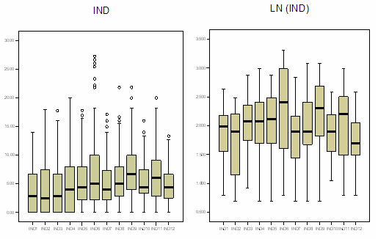 Fuente: CIBE – ESPOL Autor: Evelyn Véliz

**5.4 METODOLOGÍA DEL ANÁLISIS**

Una vez realizada la recolección de datos y la obtención de las variables de estudio, se procedió al tratamiento de estas previo al ingreso en los software geoestadísticos; este tratamiento consistió como fue mencionado anteriormente en la transformación de los datos usando la fórmula LN(Xi).

Inicialmente se utilizó el software geoestadístico Variowin 2.2 que tiene 3 módulos; el primer módulo conocido como “Prevar2D” trabaja con un archivo .dat, que sigue un formato específico y que fue creado previamente, este módulo forma los pares para el análisis y crea un archivo .pcf. El segundo módulo “Vario2D with PCF” trabaja con el archivo .pcf, es en este módulo donde se ingresan los parámetros de número de lags, distancia entre lags, el ángulo, la tolerancia angular y se calcula la superficie del Variograma Direccional. En el tercer módulo “Model” (Figura 5.2) se utiliza el variograma obtenido anteriormente con el fin de obtener el modelo teórico que mejor se ajuste, manipulando el rango, sill, efecto pepita y presionando el botón “Best fit found” hasta encontrar el mejor modelo.

Figura 5.2

Pantalla del tercer Módulo MODEL

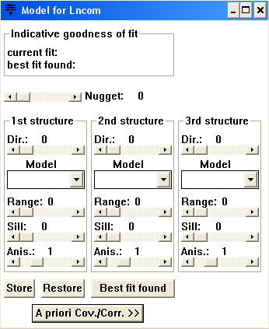

Fuente: Variowin 2.2 Autor: Evelyn Véliz

Se obtuvo variogramas omnidireccionales para cada una de las semanas y para cada uno de los tipos de suelo. Para considerar anisotropía se necesita tener más de 250 observaciones, razón por la cual en ningún caso se consideró la existencia de anisotropía ya que con el número de datos disponibles(105), el cálculo de los variogramas direccionales se hubiese sustentado sobre muy pocos puntos muestrales obteniendo resultados deficientes.

Los variogramas obtenidos fueron esféricos y gaussianos, Una vez obtenido el Mejor modelo ajustado se ingresaron los parámetros obtenidos en Variowin 2.2 al SADA para poder obtener los diferentes mapas.

Previa a la utilización del SADA se debe crear un archivo .csv (delimitado por comas) que sigue un formato específico. Una vez creado este archivo se procede a importar los datos y se sigue una serie de pasos con el fin de ingresar la información necesaria para obtener los mapas requeridos. Inicialmente se crea el polígono que definirá el área de estudio, luego se define el tamaño de la grilla con el fin de obtener mapas más suaves, en este caso la grilla es de 10 x 10 metros, seguido a esto, en la opción Modelo de Correlación se ingresan los datos obtenidos en el Variowin 2.2, el modelo mejor ajustado, el rango menor y el rango mayor, la contribución (sill) y el efecto Nugget, como son variogramas omnidireccionales el ángulo es 0 º y la tolerancia es de 90º, luego se define el tipo de Kriging a utilizar, en este caso el Kriging Ordinario (KO).

Para obtener el mapa de Varianza el siguiente paso es definir el radio de vecindad local que varía de acuerdo a la semana a la que se este realizando el estudio y se considera mínimo 2 puntos vecinos y máximo 20 puntos vecinos. Para obtener el mapa de Estimaciones los pasos son los mismos seguidos anteriormente, la diferencia radica en que al momento de obtener los mapas se debe ingresar un Criterio de Decisión, este criterio varía de acuerdo a la variable que se está estudiando.

**5.5 ANÁLISIS DE RESULTADOS**

El análisis geoestadístico consiste en primer lugar en determinar el comportamiento espacial de las variables, este comportamiento se lo representa por medio del ajuste de los modelos teóricos (Capítulo 2) a los variogramas omnidireccionales que se obtienen para cada una de las variables.

Una vez determinados los modelos, con los métodos de estimación geoestadística denominado “Kriging” se obtiene la información suficiente para representar el índice de infección en cada semana y se pueden obtener los mapas de estimaciones y de varianza con los cuales se podrá analizar el desarrollo de la enfermedad en la hacienda.

Como se puede observar las muestras han sido tomadas a distancias muy pequeñas, por lo que hay presencia de clusters en la mayoría de sectores, para intentar resolver este problema se utilizó el método de Declustering por celdas, donde se dividió el mapa en celdas de nxn y se encontró los pesos para cada variable (Peso = 1/ (No. Celdas * No. Datos en cada celda)). Los resultados obtenidos al aplicar este método no fueron los esperados, por lo que el método no fue aplicado en el estudio.

Lo óptimo en estudios de esta categoría es tomar muestras a distancias más grandes y puntos mejor distribuidos geográficamente en el área de estudio a una distancia de 30 metros entre plantas, datos que no pudieron ser obtenidos por falta de recursos económicos.

**5.5.1 ANÁLISIS GEOESTADÍSTICO: IND1**

En este análisis se determina el comportamiento espacial de cada una de las variables de interés, este comportamiento se lo representa mediante el ajuste de los modelos teóricos (Capítulo 2) a los variogramas encontrados. Para la construcción del variograma se utilizó un número de 6 lags y un “lag spacing” de 40 metros. A continuación se presenta el variograma obtenido:

Figurra 5.3

Semivariograma y Modelo Ajustado IND1

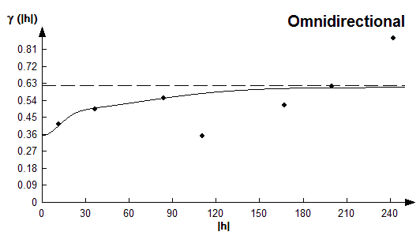 Fuente: CIBE – ESPOL Autor: Evelyn Véliz Figura

El modelo teórico que mejor se ajusta a el variograma omnidireccional obtenido es el Gausiano-Gausiano, tiene un efecto pepita de 0.357, la primera estructura con rango 28.01 y sill de 0.128, la segunda estructura con rango 162.5 y un sill de 0.126.



Para realizar el análisis geoestadístico es necesario conocer la posición geográfica de los sectores para esto se presenta el mapa de posicionamiento de los datos, en el mapa a continuación se puede observar como están distribuidas geográficamente las muestras en el espacio.

Figura 5.4

Mapa de Datos Geo-Posicionados IND1

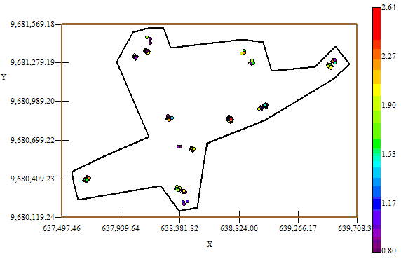

Fuente: CIBE – ESPOL Autor: Evelyn Véliz

El índice de infección de la planta debe ser explicado por lo general entre el (30 y 50)%, este índice es el complemento del porcentaje de aleatoriedad, el porcentaje se lo obtiene dividiendo el Efecto pepita para la suma del sill y el efecto Pepita. El % de aleatoriedad de este modelo es 58%, el índice de infección explicado en este modelo es el 42%. La pendiente es la división del efecto pepita para el rango, en la primera estructura la pendiente es 0.0128 y en la segunda estructura la pendiente es 0.0022. El rango de alcance en la primera estructura es de 28.01 lo que representa una variación local de 0.005 y el rango de alcance en la segunda estructura es de 162.5 metros lo cual representa una variación regional de 0.0008.

Luego de haber determinado el modelo, se obtienen los diferentes mapas de representación, el mapa de estimaciones y el mapa de varianza.

En el mapa de estimaciones se visualiza la probabilidad de que las plantas aledañas a las muestreadas se vean afectadas como mínimo en un 10% de infección, para obtener este mapa se utilizó como interpolador Geoestadístico el Kriging Ordinario y se lo obtuvo usando un radio de 390 metros.

Figura 5.5

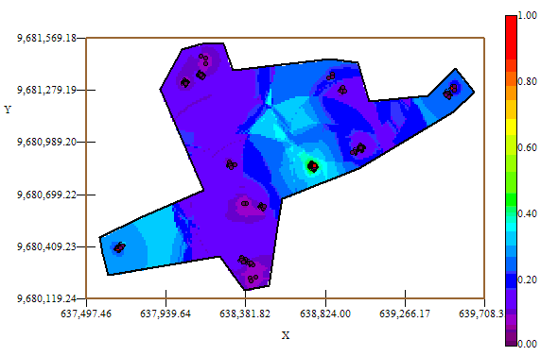 Mapa de Estimaciones IND1

Fuente: CIBE – ESPOL Autor: Evelyn Véliz

Se puede observar que el mapa de estimaciones (Figura # 5.5) es uniforme en su mayoría delimitado por el intervalo [0 – 0.30], sin embargo en el sector B alrededor de las coordenadas (638.304,96; 9.680.855,27) se observa un foco con probabilidad alta de que las planta se vean afectadas con un 10% de infección, que representa la infección más alta en esta semana.

A nivel general se observan pocas estimaciones representadas con el color verde de la barra, pero se puede observar además estimaciones representadas con el color celeste claro, especialmente en el sector A alrededor de las coordenadas (637.680,58; 9.680.406,58) lo cual representa una probabilidad de menor ocurrencia del evento.

Figura 5.6

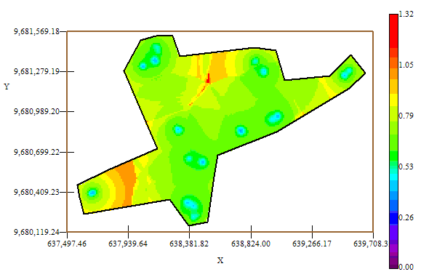Mapa de Varianza IND1

Fuente: CIBE – ESPOL Autor: Evelyn Véliz

En el mapa de varianza se aprecia que los sectores que presentan alta variabilidad (color rojo) representan zonas donde no se tomaron muestras como se visualiza en el sector A alrededor de las coordenadas (637.730,58; 9.680.406,58), y en el sector C alrededor de las (638.602,91; 9.681.279,19) de la figura # 5.6. Se puede observar además que la variabilidad de manera general está representada por el color verde, delimitada por el intervalo [0.53 – 0.79] lo que explica que existe cierta variabilidad entre cada Conjunto de muestras. Se puede notar también que la variabilidad local entre cada conjunto de muestras representada por el color celeste claro es más pequeña en relación a la variabilidad general.

**5.5.2 ANÁLISIS GEOESTADÍSTICO: IND2**

En este análisis se determina el comportamiento espacial de cada una de las variables de interés, este comportamiento se lo representa mediante el ajuste de los modelos teóricos (Capítulo 2) a los variogramas encontrados. Para la construcción del variograma se utilizó un número de 7 lags y un “lag spacing” de 40 metros. A continuación se presenta el variograma obtenido:

Figura 5.7

Semivariograma y Modelo Ajustado IND2

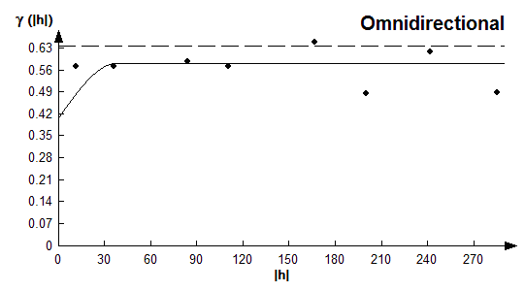

Fuente: CIBE – ESPOL Autor: Evelyn Véliz

El modelo teórico que mejor se ajusta a el variograma omnidireccional obtenido es el Esférico como se muestra en la figura # 5.7, tiene un efecto pepita de 0.4089, tiene un rango de 37.7 y sill de 0.175.



El índice de infección de la planta debe ser explicado por lo general entre el (30 y 50)%, este índice es el complemento del porcentaje de aleatoriedad, el porcentaje se lo obtiene dividiendo el Efecto pepita para la suma del sill y el efecto Pepita. El % de aleatoriedad de este modelo es 70%, el índice de infección explicado en este modelo es el 30%. La pendiente es la división del efecto pepita para el rango, la pendiente es 0.0108. Visualmente se puede observar que el semivariograma es casi constante a partir de los 37.7 metros; lo cual se puede comprobar obteniendo el radio que se lo calcula dividiendo el sill para el efecto pepita, cuyo resultado es (0.43) por esta razón se puede determinar que existió cierta variabilidad espacial durante esta semana.

Para realizar el análisis geoestadístico es necesario conocer la posición geográfica de los sectores para esto se presenta el mapa de posicionamiento de los datos, en el mapa a continuación (Figura # 5.8) se puede observar como están distribuidas geográficamente las muestras en el espacio.

Figura 5.8

Mapa de Datos Geo-Posicionados IND2

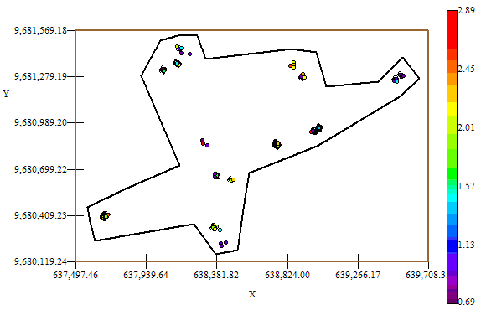

Fuente: CIBE – ESPOL Autor: Evelyn Véliz

Luego de haber determinado el modelo, se obtienen los diferentes mapas de representación, el mapa de estimaciones y el mapa de varianza.

En el mapa de estimaciones se visualiza la probabilidad de que las plantas aledañas a las muestreadas se vean afectadas como mínimo en un 10% de infección, para obtener este mapa se utilizó como interpolador Geoestadístico el Kriging Ordinario y se lo obtuvo usando un radio de 380 metros.

Figura 5.9

Mapa de Estimaciones IND2

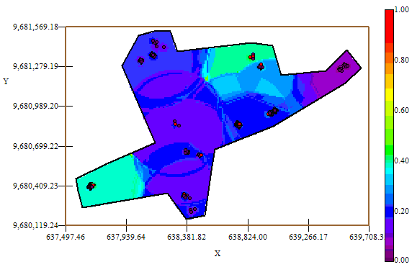

Fuente: CIBE – ESPOL Autor: Evelyn Véliz

El mapa de estimaciones presenta la probabilidad de que las plantas se vean afectadas con 10% de infección. Se puede observar que el mapa de estimaciones (Figura # 5.9) es uniforme en su mayoría delimitado por el intervalo [0.15 – 0.25], sin embargo en el sector A alrededor de las coordenadas (637.680,58; 9.680.406,58) y en el sector C alrededor de las coordenadas (638.602,91; 9.681.279,19) se pueden observar dos focos de alta probabilidad de infección (color verde) que representan la infección más alta en esta semana.

A nivel general se aprecian pocas estimaciones representadas con el color verde de la barra, pero se puede observar además estimaciones representadas con el color lila, especialmente en el sector C alrededor de las coordenadas (639.522,55; 9.681.273,55) lo cual representa una probabilidad muy cercana a cero de ocurrencia del evento.

Figura 5.10

Mapa de Varianza IND2

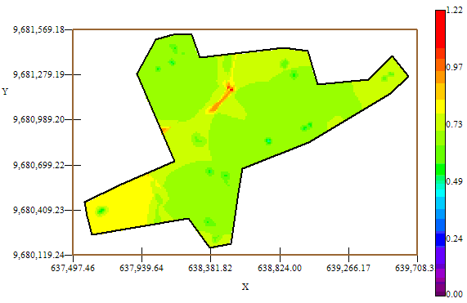

Fuente: CIBE – ESPOL Autor: Evelyn Véliz

En el mapa de varianza se aprecia que los sectores que presentan alta variabilidad (color rojo) representan zonas donde no se tomaron muestras como se visualiza en el sector C alrededor de las coordenadas (638.381,82; 9.681.279,19) de la figura # 5.10. Se puede observar además que la variabilidad en general está representada por el color verde, delimitada por el intervalo [0.49 – 0.73] lo que explica que existe cierta variabilidad entre cada Conjunto de muestras.

Además se puede notar que la variabilidad local entre cada conjunto de muestras representada por el color verde oscuro es más alta en relación a la variabilidad general.

**5.5.3 ANÁLISIS GEOESTADÍSTICO: IND3**

En este análisis se determina el comportamiento espacial de cada una de las variables de interés, este comportamiento se lo representa mediante el ajuste de los modelos teóricos (Capítulo 2) a los variogramas encontrados. Para la construcción del variograma se utilizó un número de 5 lags y un “lag spacing” de 55 metros. A continuación se presenta el variograma obtenido:

Figura 5.11

Semivariograma y Modelo Ajustado IND3

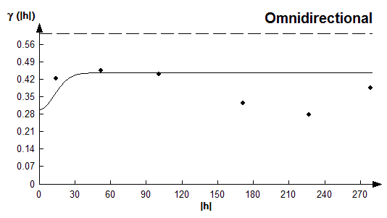

Fuente: CIBE – ESPOL Autor: Evelyn Véliz

El modelo teórico que mejor se ajusta a el variograma omnidireccional obtenido es el Gaussiano, tiene un efecto pepita de 0.301, tiene un rango de 30.8 y sill de 0.147.



El índice de infección de la planta debe ser explicado por lo general entre el (30 y 50)%, este índice es el complemento del porcentaje de aleatoriedad, el porcentaje se lo obtiene dividiendo el Efecto pepita para la suma del sill y el efecto Pepita. El % de aleatoriedad de este modelo es 67%, el índice de infección explicado en este modelo es el 33%. La pendiente es la división del efecto pepita para el rango, la pendiente es 0.010. Visualmente se puede observar que el semivariograma es casi constante a partir de los 30.8 metros; lo cual se puede comprobar obteniendo el radio que se lo calcula dividiendo el sill para el efecto pepita, cuyo resultado es (0.49) por esta razón se puede determinar que existió cierta variabilidad espacial durante esta semana.

Para realizar el análisis geoestadístico es necesario conocer la posición geográfica de los sectores para esto se presenta el mapa de posicionamiento de los datos, en el mapa a continuación se puede observar como están distribuidas geográficamente las muestras en el espacio.

Figura 5.12

Mapa de Datos Geo-Posicionados IND3

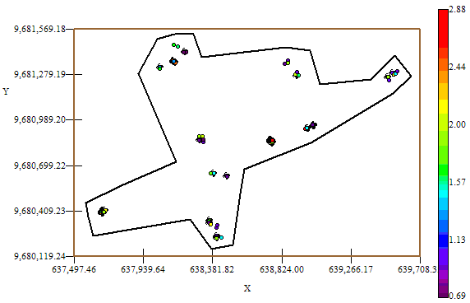

Fuente: CIBE – ESPOL Autor: Evelyn Véliz

Luego de haber determinado el modelo, se obtienen los diferentes mapas de representación, el mapa de estimaciones y el mapa de varianza.

En el mapa de estimaciones se visualiza la probabilidad de que las plantas aledañas a las muestreadas se vean afectadas como mínimo en un 10% de infección, para obtener este mapa se utilizó como interpolador Geoestadístico el Kriging Ordinario y se lo obtuvo usando un radio de 390 metros.

Figura 5.13

Mapa de estimaciones IND3

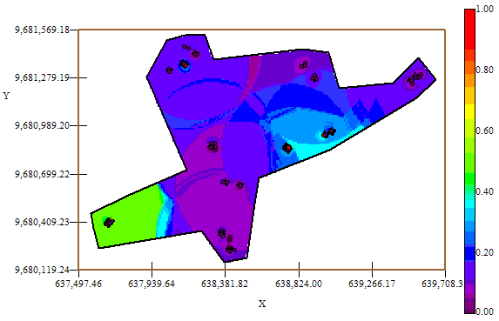

Fuente: CIBE – ESPOL Autor: Evelyn Véliz

El mapa de estimaciones presenta la probabilidad de que las plantas se vean afectadas con 10% de infección. Se puede observar que el mapa de estimaciones (Figura # 5.13) es uniforme en su mayoría delimitado por el intervalo [0.15 – 0.25], sin embargo en el sector A alrededor de las coordenadas (637.680,58; 9.680.406,58) se puede observar un foco de probabilidad alta de infección (color verde) que representan la infección más alta en esta semana.

A nivel general se aprecian pocas estimaciones representadas con el color verde de la barra, pero se puede observar además estimaciones representadas con el color celeste claro, especialmente en el sector B alrededor de las coordenadas (638.755,27; 9.680.855,27) lo cual representa una probabilidad de menor ocurrencia del evento.

Figura 5.14

Mapa de varianza IND3

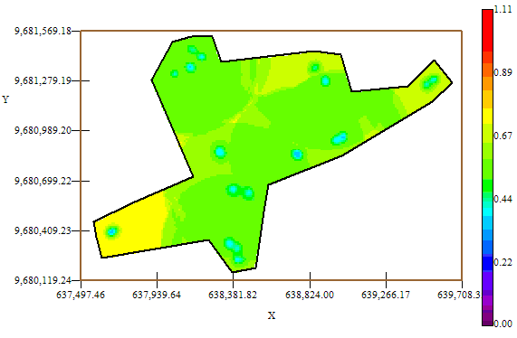

Fuente: CIBE – ESPOL Autor: Evelyn Véliz

En el mapa de varianza se aprecia que el sector que presenta mayor variabilidad (color amarillo) representa una zona donde no se tomaron muestras como se visualiza en el sector A alrededor de las coordenadas (637.680,58; 9.680.406,58) de la figura # 5.14. Se puede observar que la variabilidad en general está representada por el color verde, delimitada por el intervalo [0.44 – 0.67] lo que explica que existe cierta variabilidad entre cada Conjunto de muestras.

Además se puede notar que la variabilidad local entre cada conjunto de muestras representada por el color celeste claro es más baja en relación a la variabilidad general.

**5.5.4 ANÁLISIS GEOESTADÍSTICO: IND4**

En este análisis se determina el comportamiento espacial de cada una de las variables de interés, este comportamiento se lo representa mediante el ajuste de los modelos teóricos (Capítulo 2) a los variogramas encontrados. Para la construcción del variograma se utilizó un número de 8 lags y un “lag spacing” de 83 metros. A continuación se presenta el variograma obtenido:

Figura 5.15

Semivariograma y Modelo Ajustado IND4

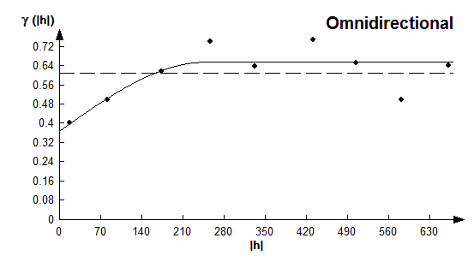

Fuente: CIBE – ESPOL Autor: Evelyn Véliz

El modelo teórico que mejor se ajusta al variograma omnidireccional obtenido es el Esférico (Figura 5.15), tiene un efecto pepita de 0.3709, la primera estructura con rango 247.9 y sill de 0.287.



Para realizar el análisis geoestadístico es necesario conocer la posición geográfica de los sectores para esto se presenta el mapa de posicionamiento de los datos, en el mapa a continuación se puede observar como están distribuidas geográficamente las muestras en el espacio.

Figura 5.16

Mapa de Datos Geo-Posicionados IND4

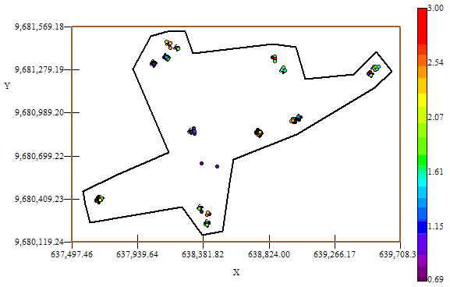

Fuente: CIBE – ESPOL Autor: Evelyn Véliz

El índice de infección de la planta debe ser explicado por lo general entre el (30 y 50)%, este índice es el complemento del porcentaje de aleatoriedad, el porcentaje se lo obtiene dividiendo el Efecto pepita para la suma del sill y el efecto Pepita. El % de aleatoriedad de este modelo es 56%, el índice de infección explicado en este modelo es el 44%. La pendiente es la división del efecto pepita para el rango, en la primera estructura la pendiente es 0.001.

Luego de haber determinado el modelo, se obtienen los diferentes mapas de representación, el mapa de estimaciones y el mapa de varianza.

En el mapa de estimaciones se visualiza la probabilidad de que las plantas aledañas a las muestreadas se vean afectadas como mínimo en un 10% de infección, para obtener este mapa se utilizó como interpolador Geoestadístico el Kriging Ordinario y se lo obtuvo usando un radio de 390 metros.

Figura 5.17

Mapa de Estimaciones IND4

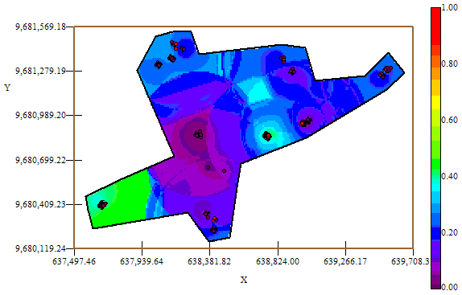

Fuente: CIBE – ESPOL Autor: Evelyn Véliz

El mapa de estimaciones presenta la probabilidad de que las plantas se vean afectadas con 10% de infección. Se puede observar que el mapa de estimaciones (Figura # 5.17) es uniforme en su mayoría delimitado por el intervalo [0.15 – 0.25], sin embargo en el sector A alrededor de las coordenadas (637.680,58; 9.680.406,58) y en el sector B alrededor de las coordenadas (638.755,27; 9.680.855,27) se pueden observar focos de alta probabilidad de infección (color verde) que representan la infección más alta en esta semana.

A nivel general se aprecian pocas estimaciones representadas con el color verde de la barra, pero se puede observar además estimaciones representadas con el color celeste claro, especialmente en el sector B, lo cual representa una probabilidad de menor ocurrencia del evento.

Figura 5.18

Mapa de Varianza IND4

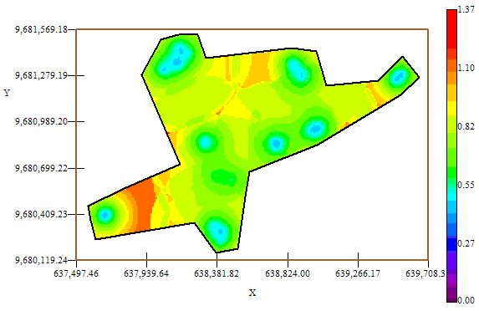

Fuente: CIBE – ESPOL Autor: Evelyn Véliz

En el mapa de varianza se aprecia que el sector que presenta mayor variabilidad (color rojo) representa zonas donde no se tomaron muestras como se visualiza en el sector C alrededor de las coordenadas (638.824,00; 9.681.279,19) de la figura # 5.18 y en el tote A alrededor de las coordenadas (637.939,64; 9.680.409,23). Se puede observar además que la variabilidad en general está representada por el color verde, delimitada por el intervalo [0.55 – 0.82] lo que explica que existe cierta variabilidad entre cada Conjunto de muestras.

Además se puede notar que la variabilidad local entre cada conjunto de muestras representada por el color celeste claro es más baja en relación a la variabilidad general.

**5.5.5 ANÁLISIS GEOESTADÍSTICO: IND5**

En este análisis se determina el comportamiento espacial de cada una de las variables de interés, este comportamiento se lo representa mediante el ajuste de los modelos teóricos (Capítulo 2) a los variogramas encontrados. Para la construcción del variograma se utilizó un número de 6 lags y un “lag spacing” de 73 metros. A continuación se presenta el variograma obtenido:

Figura 5.19

Semivariograma y Modelo Ajustado IND5

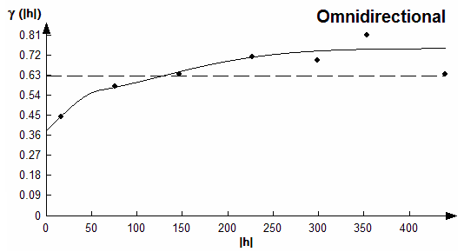

Fuente: CIBE – ESPOL Autor: Evelyn Véliz

El modelo teórico que mejor se ajusta a el variograma omnidireccional obtenido es el Esférico-Gaussiano, tiene un efecto pepita de 0.3834, la primera estructura con rango 59.53 y sill de 0.161, la segunda estructura con rango 303.6 y un sill de 0.21.



Para realizar el análisis geoestadístico es necesario conocer la posición geográfica de los sectores para esto se presenta el mapa de posicionamiento de los datos, en el mapa a continuación se puede observar como están distribuidas geográficamente las muestras en el espacio.

Figura 5.20

Mapa de Datos Geo-Posicionados IND5

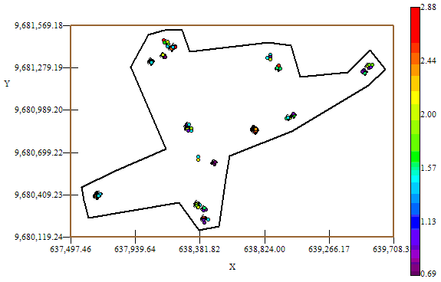

Fuente: CIBE – ESPOL Autor: Evelyn Véliz

El índice de infección de la planta debe ser explicado por lo general entre el (30 y 50)%, este índice es el complemento del porcentaje de aleatoriedad, el porcentaje se lo obtiene dividiendo el Efecto pepita para la suma del sill y el efecto Pepita. El % de aleatoriedad de este modelo es 51%, el índice de infección explicado en este modelo es el 49%. La pendiente es la división del efecto pepita para el rango, en la primera estructura la pendiente es 0.006 y en la segunda estructura la pendiente es 0.001. El rango de alcance en la primera estructura es de 59.53 lo que representa una variación local de 0.003 y el rango de alcance en la segunda estructura es de 303.6 metros lo cual representa una variación regional de 0.0007.

Luego de haber determinado el modelo, se obtienen los diferentes mapas de representación, el mapa de estimaciones y el mapa de varianza.

En el mapa de estimaciones se visualiza la probabilidad de que las plantas aledañas a las muestreadas se vean afectadas como mínimo en un 10% de infección, para obtener este mapa se utilizó como interpolador Geoestadístico el Kriging Ordinario y se lo obtuvo usando un radio de 380 metros.

Figura 5.21

Mapa de Estimaciones IND5

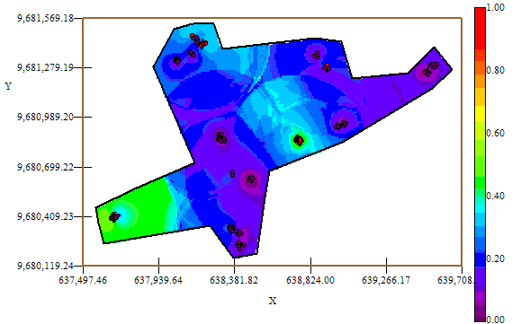

Fuente: CIBE – ESPOL Autor: Evelyn Véliz

El mapa de estimaciones presenta la probabilidad de que las plantas se vean afectadas con 10% de infección. Se puede observar que el mapa de estimaciones (Figura # 5.21) es uniforme en su mayoría delimitado por el intervalo [0.15 – 0.25], sin embargo en el sector A alrededor de las coordenadas (637.680,58; 9.680.406,58) y en el sector B alrededor de las coordenadas (638.755,27; 9.680.855,27) se pueden observar focos de alta probabilidad de infección (color verde) que representan la infección más alta en esta semana.

A nivel general se aprecian pocas estimaciones representadas con el color verde de la barra, pero se puede observar además estimaciones representadas con el color celeste claro, especialmente en el sector B y en el sector C, lo cual representa una probabilidad de menor ocurrencia del evento.

Figura 5.22

Mapa de Varianza IND5

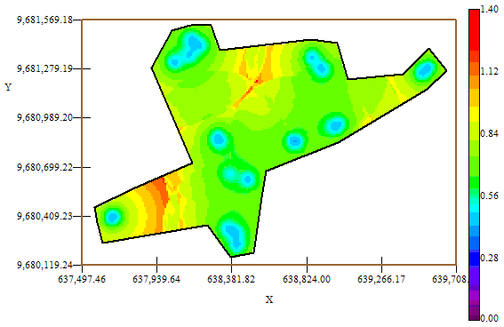

Fuente: CIBE – ESPOL Autor: Evelyn Véliz

En el mapa de varianza se aprecia el sector que presenta alta variabilidad (color rojo) representan zonas donde no se tomaron muestras como se visualiza en el sector C alrededor de las coordenadas (638.381,82; 9.681.279,19) y en el sector A alrededor de las coordenadas (637.939,64; 9.680.409,23) de la figura # 5.22. Se puede observar además que la variabilidad en general está representada por el color verde, delimitada por el intervalo [0.56 – 0.84] lo que explica que existe cierta variabilidad entre cada Conjunto de muestras.

Además se puede notar que la variabilidad local entre cada conjunto de muestras representada por el color celeste claro es más baja en relación a la variabilidad general.

**5.5.6 ANÁLISIS GEOESTADÍSTICO: IND6**

En este análisis se determina el comportamiento espacial de cada una de las variables de interés, este comportamiento se lo representa mediante el ajuste de los modelos teóricos (Capítulo 2) a los variogramas encontrados. Para la construcción del variograma se utilizó un número de 5 lags y un “lag spacing” de 50 metros. A continuación se presenta el variograma obtenido:

Figura 5.23

Semivariograma y Modelo Ajustado IND6

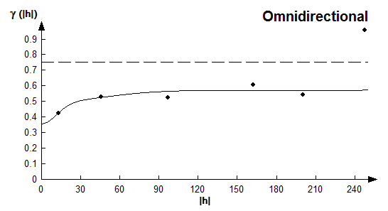

Fuente: CIBE – ESPOL Autor: Evelyn Véliz

El modelo teórico que mejor se ajusta a el variograma omnidireccional obtenido es el Gaussiano-Gausiano, tiene un efecto pepita de 0.36, la primera estructura con rango 27.5 y sill de 0.136, la segunda estructura con rango 107.5 y un sill de 0.08.



Para realizar el análisis geoestadístico es necesario conocer la posición geográfica de los sectores para esto se presenta el mapa de posicionamiento de los datos, en el mapa a continuación se puede observar como están distribuidas geográficamente las muestras en el espacio.

Figura 5.24

Mapa de Datos Geo-Posicionados IND6

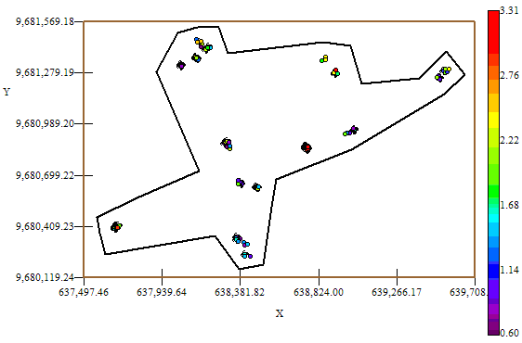

Fuente: CIBE – ESPOL Autor: Evelyn Véliz

El índice de infección de la planta debe ser explicado por lo general entre el (30 y 50)%, este índice es el complemento del porcentaje de aleatoriedad, el porcentaje se lo obtiene dividiendo el Efecto pepita para la suma del sill y el efecto Pepita. El % de aleatoriedad de este modelo es 63%, el índice de infección explicado en este modelo es el 37%. La pendiente es la división del efecto pepita para el rango, en la primera estructura la pendiente es 0.013 y en la segunda estructura la pendiente es 0.003. El rango de alcance en la primera estructura es de 59.53 lo que representa una variación local de 0.005 y el rango de alcance en la segunda estructura es de 303.6 metros lo cual representa una variación regional de 0.0007.

Luego de haber determinado el modelo, se obtienen los diferentes mapas de representación, el mapa de estimaciones y el mapa de varianza.

En el mapa de estimaciones se visualiza la probabilidad de que las plantas aledañas a las muestreadas se vean afectadas como mínimo en un 10% de infección, para obtener este mapa se utilizó como interpolador Geoestadístico el Kriging Ordinario y se lo obtuvo usando un radio de 390 metros.

Figura 5.25

Mapa de Estimaciones IND6

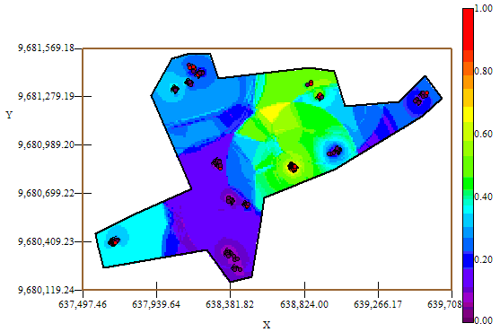

Fuente: CIBE – ESPOL Autor: Evelyn Véliz

El mapa de estimaciones presenta la probabilidad de que las plantas se vean afectadas con 10% de infección. Se puede observar que el mapa de estimaciones (Figura # 5.25) está representado en su mayoría por el color azul, delimitado por el intervalo [0.15 – 0.25], sin embargo en el sector C alrededor de las coordenadas (638.824,00; 9.681.279,19) y en el sector B alrededor de las coordenadas (638.755,27; 9.680.855,27) se pueden observar dos focos con una probabilidad alta de infección (color verde) que representan la infección más alta en esta semana.

A nivel general se aprecian dos estimaciones representadas con el color verde de la barra, pero se puede observar además estimaciones representadas con el color celeste claro, especialmente en el sector A alrededor de las coordenadas (637.680,58; 9.680.406,58) lo cual representa una probabilidad de menor ocurrencia del evento.

Figura 5.26

Mapa de Varianza IND6

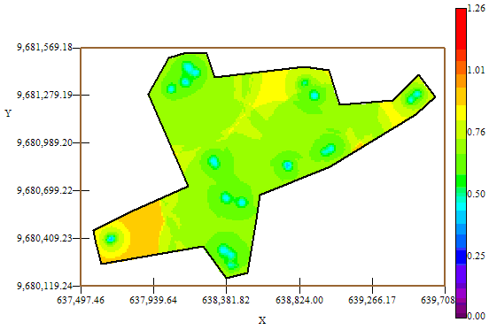

Fuente: CIBE – ESPOL Autor: Evelyn Véliz

En el mapa de varianza se aprecia que los sectores que presentan alta variabilidad (color rojo) representan zonas donde no se tomaron muestras como se visualiza en el sector A alrededor de las coordenadas (637.680,58; 9.680.406,58) de la figura # 5.26. Se puede observar además que la variabilidad en general está representada por el color verde, delimitada por el intervalo [0.50 – 0.76] lo que explica que existe cierta variabilidad entre cada Conjunto de muestras.

Además se puede notar que la variabilidad local entre cada conjunto de muestras representada por el color celeste claro es más baja en relación a la variabilidad general.

**5.5.7 ANÁLISIS GEOESTADÍSTICO: IND7**

En este análisis se determina el comportamiento espacial de cada una de las variables de interés, este comportamiento se lo representa mediante el ajuste de los modelos teóricos (Capítulo 2) a los variogramas encontrados. Para la construcción del variograma se utilizó un número de 5 lags y un “lag spacing” de 80 metros. A continuación se presenta el variograma obtenido:

Figura 5.27

Semivariograma y Modelo ajustado IND8

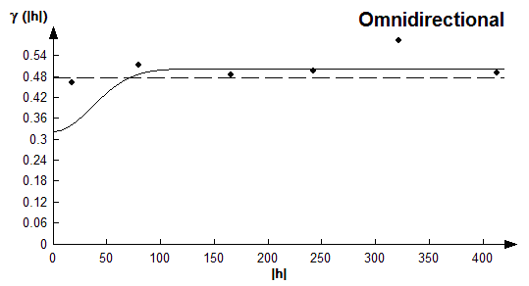

Fuente: CIBE – ESPOL Autor: Evelyn Véliz

El modelo teórico que mejor se ajusta a el variograma omnidireccional obtenido es Gausiano (Figura # 5.27), tiene un efecto pepita de 0.325, rango 88.2 y sill de 0.18.



Para realizar el análisis geoestadístico es necesario conocer la posición geográfica de los sectores para esto se presenta el mapa de posicionamiento de los datos, en el mapa a continuación se puede observar como están distribuidas geográficamente las muestras en el espacio.

Figura 5.28

Mapa de Datos Geo-Posicionados IND7

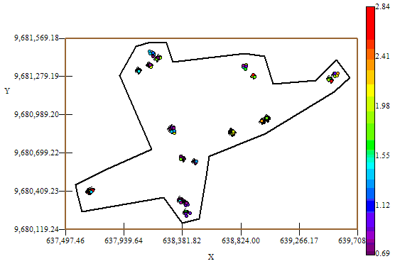

Fuente: CIBE – ESPOL Autor: Evelyn Véliz

El índice de infección de la planta debe ser explicado por lo general entre el (30 y 50)%, este índice es el complemento del porcentaje de aleatoriedad, el porcentaje se lo obtiene dividiendo el Efecto pepita para la suma del sill y el efecto Pepita. El % de aleatoriedad de este modelo es 64%, el índice de infección explicado en este modelo es el 36%. La pendiente es la división del efecto pepita para el rango, la pendiente es 0.004

Luego de haber determinado el modelo, se obtienen los diferentes mapas de representación, el mapa de estimaciones y el mapa de varianza.

En el mapa de estimaciones se visualiza la probabilidad de que las plantas aledañas a las muestreadas se vean afectadas como mínimo en un 10% de infección, para obtener este mapa se utilizó como interpolador Geoestadístico el Kriging Ordinario y se lo obtuvo usando un radio de 400 metros.

Figura 5.29

Mapa de Estimaciones IND7

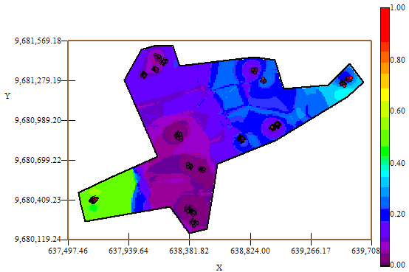

Fuente: CIBE – ESPOL Autor: Evelyn Véliz

El mapa de estimaciones presenta la probabilidad de que las plantas se vean afectadas con 10% de infección. Se puede observar que el mapa de estimaciones (Figura # 5.29) es similar en su mayoría representado por el color azul, delimitado por el intervalo [0.15 – 0.25], sin embargo en el sector A alrededor de las coordenadas (637.680,58; 9.680.406,58) se puede observar un foco con alta probabilidad de infección (color verde) que representan la infección más alta en esta semana.

A nivel general se aprecian pocas estimaciones representadas con el color verde de la barra, pero se puede observar además cierta estimación representada con el color celeste claro, especialmente en el sector C alrededor de las coordenadas (639.522,55; 9.681.273,55) lo cual representa una probabilidad de menor ocurrencia del evento.

Figura 5.30

Mapa de Varianza IND7

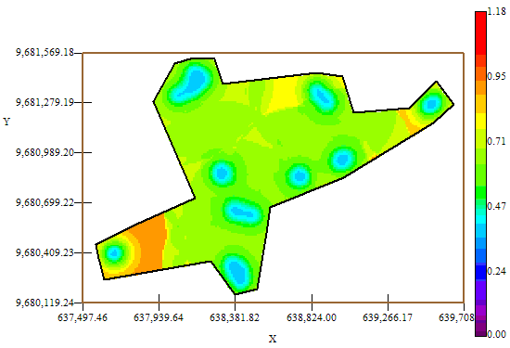

Fuente: CIBE – ESPOL Autor: Evelyn Véliz

En el mapa de varianza se aprecia que los sectores que presentan alta variabilidad (color rojo) representan zonas donde no se tomaron muestras como se visualiza en el sector A alrededor de las coordenadas (637.939,64; 9.680.409,23) de la figura # 5.30. Se puede observar además que la variabilidad en general está representada por el color verde, delimitada por el intervalo [0.47 – 0.71] lo que explica que existe cierta variabilidad entre cada Conjunto de muestras.

Además se puede notar que la variabilidad local entre cada conjunto de muestras representada por el color celeste claro es más baja en relación a la variabilidad general.

**5.5.8 ANÁLISIS GEOESTADÍSTICO: IND8**

En este análisis se determina el comportamiento espacial de cada una de las variables de interés, este comportamiento se lo representa mediante el ajuste de los modelos teóricos (Capítulo 2) a los variogramas encontrados. Para la construcción del variograma se utilizó un número de 6 lags y un “lag spacing” de 95 metros. A continuación se presenta el variograma obtenido:

Figura 5.31

Semivariograma y Modelo Ajustado IND8

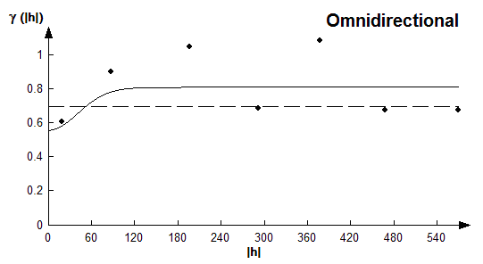

Fuente: CIBE – ESPOL Autor: Evelyn Véliz

El modelo teórico que mejor se ajusta a el variograma omnidireccional obtenido es el Gaussiano-Gausiano, tiene un efecto pepita de 0.56, la primera estructura con rango 96.9 y sill de 0.231, la segunda estructura con rango 136.8 y un sill de 0.021.



Para realizar el análisis geoestadístico es necesario conocer la posición geográfica de los sectores para esto se presenta el mapa de posicionamiento de los datos, en el mapa a continuación se puede observar como están distribuidas geográficamente las muestras en el espacio.

Figura 5.32

Mapa de Datos Geo-Posicionados IND8

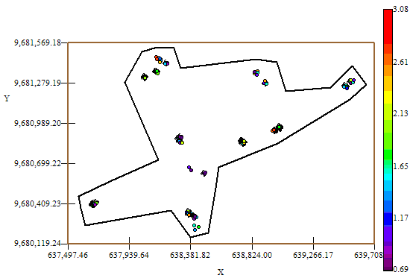

Fuente: CIBE – ESPOL Autor: Evelyn Véliz

El índice de infección de la planta debe ser explicado por lo general entre el (30 y 50)%, este índice es el complemento del porcentaje de aleatoriedad, el porcentaje se lo obtiene dividiendo el Efecto pepita para la suma del sill y el efecto Pepita. El % de aleatoriedad de este modelo es 69%, el índice de infección explicado en este modelo es el 31%. La pendiente es la división del efecto pepita para el rango, en la primera estructura la pendiente es 0.006 y en la segunda estructura la pendiente es 0.004. El rango de alcance en la primera estructura es de 96.9 lo que representa una variación local de 0.002 y el rango de alcance en la segunda estructura es de 136.8 metros lo cual representa una variación regional de 0.0002.

Luego de haber determinado el modelo, se obtienen los diferentes mapas de representación, el mapa de estimaciones y el mapa de varianza.

En el mapa de estimaciones se visualiza la probabilidad de que las plantas aledañas a las muestreadas se vean afectadas como mínimo en un 10% de infección, para obtener este mapa se utilizó como interpolador Geoestadístico el Kriging Ordinario y se lo obtuvo usando un radio de 390 metros.

Figura 5.33

Mapa de Estimaciones IND8

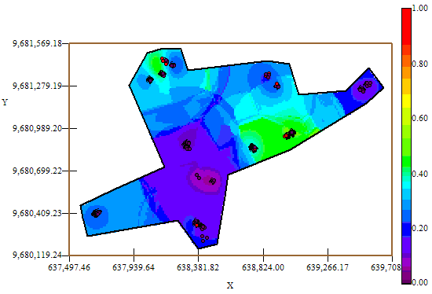

Fuente: CIBE – ESPOL Autor: Evelyn Véliz

El mapa de estimaciones presenta la probabilidad de que las plantas se vean afectadas con 10% de infección. Se puede observar que el mapa de estimaciones (Figura # 5.33) está delimitado en su mayoría por el intervalo [0.15 – 0.25] (color azul), sin embargo en el sector B alrededor de las coordenadas (638.755,27; 9.680.855,27) y en el sector C alrededor de las coordenadas (638.169,15; 9.681.438,47) se pueden observar dos focos de alta probabilidad de infección (color verde) que representan la infección más alta en esta semana.

A nivel general se aprecian pocas estimaciones representadas con el color verde de la barra, pero se puede observar además estimaciones representadas con el color celeste claro en algunos sectores del área de estudio, lo cual representa una probabilidad de menor ocurrencia del evento.

Figura 5.34

Mapa de Varianza IND8

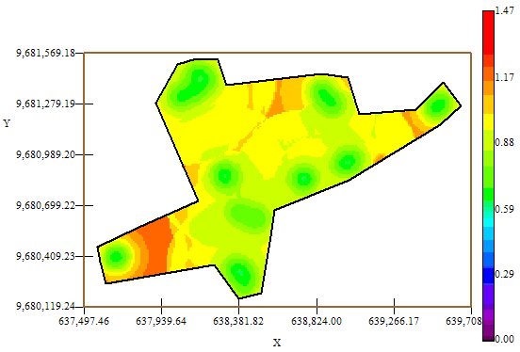

Fuente: CIBE – ESPOL Autor: Evelyn Véliz

En el mapa de varianza se aprecia que los sectores que presentan alta variabilidad (color rojo) representan zonas donde no se tomaron muestras como se visualiza en algunos sectores del área de estudio, sector A alrededor de las coordenadas (637.939,64; 9.680.409,23) y sector C alrededor de las coordenadas (638.824,00; 9.681.279,19) de la figura # 5.34. Se puede observar además que la variabilidad en general está representada por el color amarillo, delimitada por el intervalo [0.90 – 0.95] lo que explica que existe una variabilidad relativamente alta entre cada Conjunto de muestras.

Además se puede notar que la variabilidad local entre cada conjunto de muestras representada por el color verde es más baja en relación a la variabilidad general.

**5.5.9 ANÁLISIS GEOESTADÍSTICO: IND9**

En este análisis se determina el comportamiento espacial de cada una de las variables de interés, este comportamiento se lo representa mediante el ajuste de los modelos teóricos (Capítulo 2) a los variogramas encontrados. Para la construcción del variograma se utilizó un número de 8 lags y un “lag spacing” de 55 metros. A continuación se presenta el variograma obtenido:

Figura 5.35

Semivariograma y Modelo Ajustado IND9

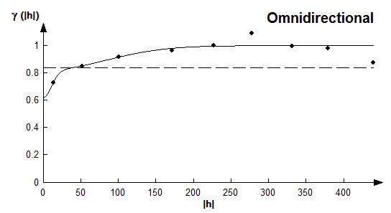

Fuente: CIBE – ESPOL Autor: Evelyn Véliz

El modelo teórico que mejor se ajusta a el variograma omnidireccional obtenido es el Gaussiano-Gausiano, tiene un efecto pepita de 0.6238, la primera estructura con rango 26.38 y sill de 0.198, la segunda estructura con rango 198 y un sill de 0.179.



Para realizar el análisis geoestadístico es necesario conocer la posición geográfica de los sectores para esto se presenta el mapa de posicionamiento de los datos, en el mapa a continuación se puede observar como están distribuidas geográficamente las muestras en el espacio.

Figura 5.36

Mapa de Datos Geo-Posicionados IND9

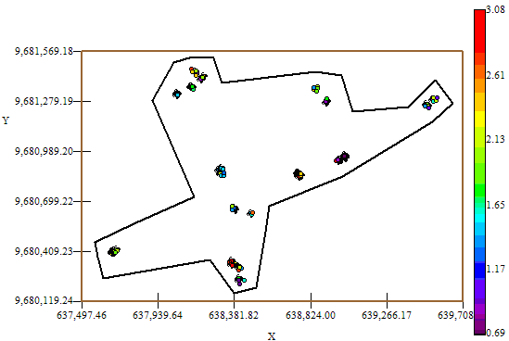

Fuente: CIBE – ESPOL Autor: Evelyn Véliz

El índice de infección de la planta debe ser explicado por lo general entre el (30 y 50)%, este índice es el complemento del porcentaje de aleatoriedad, el porcentaje se lo obtiene dividiendo el Efecto pepita para la suma del sill y el efecto Pepita. El % de aleatoriedad de este modelo es 62%, el índice de infección explicado en este modelo es el 38%. La pendiente es la división del efecto pepita para el rango, en la primera estructura la pendiente es 0.024 y en la segunda estructura la pendiente es 0.003. El rango de alcance en la primera estructura es de 26.38 lo que representa una variación local de 0.008 y el rango de alcance en la segunda estructura es de 198 metros lo cual representa una variación regional de 0.0009.

Luego de haber determinado el modelo, se obtienen los diferentes mapas de representación, el mapa de estimaciones y el mapa de varianza.

En el mapa de estimaciones se visualiza la probabilidad de que las plantas aledañas a las muestreadas se vean afectadas como mínimo en un 10% de infección, para obtener este mapa se utilizó como interpolador Geoestadístico el Kriging Ordinario y se lo obtuvo usando un radio de 390 metros.

Figura 5.37

Mapa de Estimaciones IND9

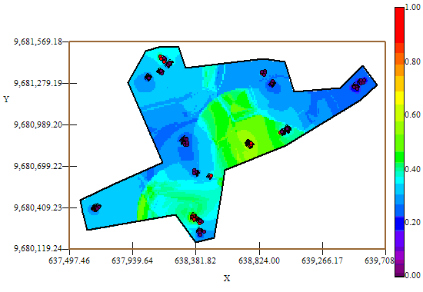

Fuente: CIBE – ESPOL Autor: Evelyn Véliz

El mapa de estimaciones presenta la probabilidad de que las plantas se vean afectadas con 10% de infección. Se puede observar que el mapa de estimaciones (Figura # 5.37) está representado en su mayoría por el color celeste delimitado por el intervalo [0.25 – 0.35], sin embargo en el sector A alrededor de las coordenadas (638.381,82; 9.680.409,23) y en el sector B alrededor de las coordenadas (638.755,27; 9.680.855,27) se pueden observar dos focos de probabilidad alta de infección (color verde) que representan la infección más alta en esta semana.

En general se aprecian pocas estimaciones representadas con el color verde de la barra, la mayoría del área de estudio está representada por el color celeste. La probabilidad de infección en esta semana es mayor en relación a las semanas anteriores.

Figura 5.38

Mapa de Varianza IND9

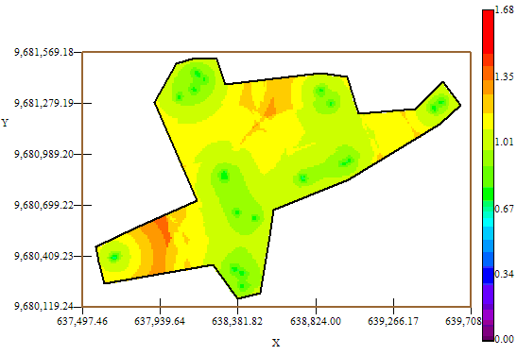

Fuente: CIBE – ESPOL Autor: Evelyn Véliz

En el mapa de varianza se aprecia que los sectores que presentan alta variabilidad (color rojo) representan zonas donde no se tomaron muestras como se visualiza en el sector C alrededor de las coordenadas (638.481,82; 9.681.279,19) y en el sector A alrededor de las coordenadas (637.497,46; 9.680.409,23) de la figura # 5.38. Se puede observar además que la variabilidad en general está representada por el color amarillo, delimitada por el intervalo [1.01 – 1.11] lo que explica que existe cierta variabilidad entre cada Conjunto de muestras.

Además se puede notar que la variabilidad local entre cada conjunto de muestras representada por el color verde, delimitada por el intervalo [0.67 – 1.01] es más baja en relación a la variabilidad general.

**5.5.10 ANÁLISIS GEOESTADÍSTICO: IND10**

La variable IND10 fue excluida del análisis ya que no cumplía con los supuestos para ser objeto de estudio. Al momento de obtener el variograma en el software Variowin 2.2, la variabilidad espacial es muy baja, esta variable dio como resultado muchos lags con semivarianza (y(h)) igual a cero. Se puede definir este caso como ausencia de variabilidad entre pares, se lo puede interpretar como si todas las muestras obtenidas en las diferentes coordenadas tuvieran el mismo valor.

**5.5.11 ANÁLISIS GEOESTADÍSTICO: IND11**

La variable IND11 fue excluida del análisis ya que no cumplía con los supuestos para ser objeto de estudio. Al momento de obtener el variograma en el software Variowin 2.2, la variabilidad espacial es muy baja, esta variable dio como resultado muchos lags con semivarianza (y(h)) igual a cero. Se puede definir este caso como ausencia de variabilidad entre pares, se lo puede interpretar como si todas las muestras obtenidas en las diferentes coordenadas tuvieran el mismo valor.

**5.5.12 ANÁLISIS GEOESTADÍSTICO: IND12**

En este análisis se determina el comportamiento espacial de cada una de las variables de interés, este comportamiento se lo representa mediante el ajuste de los modelos teóricos (Capítulo 2) a los variogramas encontrados. Para la construcción del variograma se utilizó un número de 8 lags y un “lag spacing” de 45 metros. A continuación se presenta el variograma obtenido:

Figura 5.39

Semivariograma y Modelo Ajustado IND12

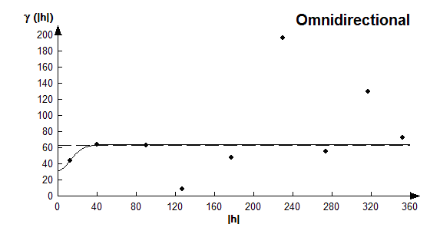

Fuente: CIBE – ESPOL Autor: Evelyn Véliz

El modelo teórico que mejor se ajusta a el variograma omnidireccional obtenido es el Gaussiano-Gausiano, tiene un efecto pepita de 32.13, la primera estructura con rango 28.8 y sill de 25.2, la segunda estructura con rango 43.2 y un sill de 6.98.



Para realizar el análisis geoestadístico es necesario conocer la posición geográfica de los sectores para esto se presenta el mapa de posicionamiento de los datos, en el mapa a continuación se puede observar como están distribuidas geográficamente las muestras en el espacio.

Figura 5.40

Mapa de Datos Geo-Posicionados IND12

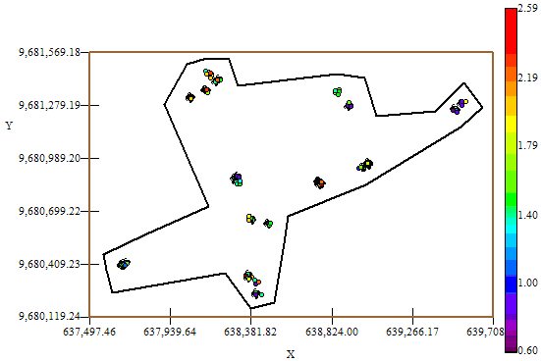

Fuente: CIBE – ESPOL Autor: Evelyn Véliz

El índice de infección de la planta debe ser explicado por lo general entre el (30 y 50)%, este índice es el complemento del porcentaje de aleatoriedad, el porcentaje se lo obtiene dividiendo el Efecto pepita para la suma del sill y el efecto Pepita. El % de aleatoriedad de este modelo es 50%, el índice de infección explicado en este modelo es el 50%. La pendiente es la división del efecto pepita para el rango, en la primera estructura la pendiente es 1.116 y en la segunda estructura la pendiente es 0.744. El rango de alcance en la primera estructura es de 28.8 lo que representa una variación local de 0.875 y el rango de alcance en la segunda estructura es de 43.2 metros lo cual representa una variación regional de 0.1616.

Luego de haber determinado el modelo, se obtienen los diferentes mapas de representación, el mapa de estimaciones y el mapa de varianza.

En el mapa de estimaciones se visualiza la probabilidad de que las plantas aledañas a las muestreadas se vean afectadas como mínimo en un 10% de infección, para obtener este mapa se utilizó como interpolador Geoestadístico el Kriging Ordinario y se lo obtuvo usando un radio de 390 metros.

Figura 5.41

Mapa de Estimaciones IND12

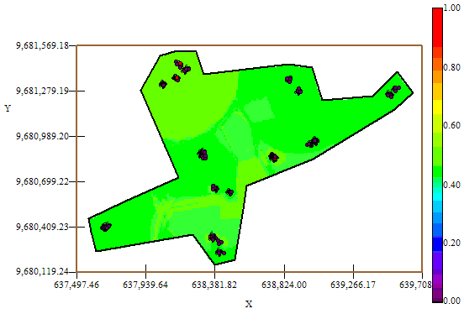

Fuente: CIBE – ESPOL Autor: Evelyn Véliz

El mapa de estimaciones presenta la probabilidad de que las plantas se vean afectadas con 10% de infección. Se puede observar que el mapa de estimaciones (Figura # 5.42) es constante representado por el color verde en su totalidad, delimitado por el intervalo [0.40 – 060], la probabilidad de ocurrencia del evento es 0.5.

Figura 5.42

Mapa de Varianza IND12

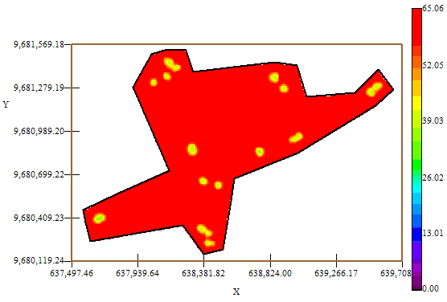

Fuente: CIBE – ESPOL Autor: Evelyn Véliz

En el mapa de varianza se aprecia que existe una alta variabilidad (color rojo) en toda el área de estudio, sin embargo la variabilidad local representada por el color amarillo es pequeña en relación a la variabilidad global.

**5.5.13 ANÁLISIS GEOESTADÍSTICO: ARCILLA**

En este análisis se determina el comportamiento espacial de cada una de las variables de interés, este comportamiento se lo representa mediante el ajuste de los modelos teóricos (Capítulo 2) a los variogramas encontrados. Para la construcción del variograma se utilizó un número de 5 lags y un “lag spacing” de 40 metros . A continuación se presenta el variograma obtenido:

Figura 5.43

Semivariograma y Modelo Ajustado Arcilla

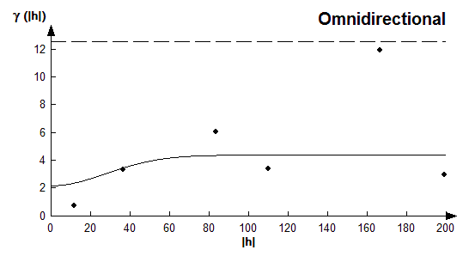

Fuente: CIBE – ESPOL Autor: Evelyn Véliz

El modelo teórico que mejor se ajusta a el variograma omnidireccional obtenido es el Gaussiano-Gausiano, tiene un efecto pepita de 2.21, la primera estructura con rango 66 y sill de 1.69, la segunda estructura con rango 74 y un sill de 0.52.



Para realizar el análisis geoestadístico es necesario conocer la posición geográfica de los sectores para esto se presenta el mapa de posicionamiento de los datos, en el mapa a continuación se puede observar como están distribuidas geográficamente las muestras en el espacio.

Figura 5.44

Mapa de Datos Geo-Posicionados Arcilla

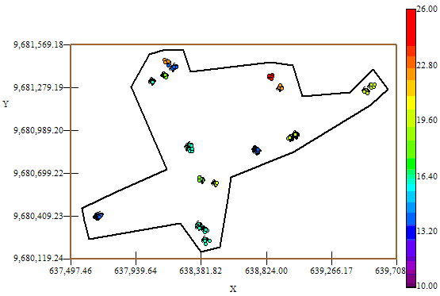

Fuente: CIBE – ESPOL Autor: Evelyn Véliz

La textura del suelo debe ser explicado por lo general entre el (50 y 60)%, este índice es el complemento del porcentaje de aleatoriedad, el porcentaje se lo obtiene dividiendo el Efecto pepita para la suma del sill y el efecto Pepita. El % de aleatoriedad de este modelo es 50%, el porcentaje de suelo explicado en este modelo es el 50%. La pendiente es la división del efecto pepita para el rango, en la primera estructura la pendiente es 0.033 y en la segunda estructura la pendiente es 0.030. El rango de alcance en la primera estructura es de 66 lo que representa una variación local de 0.026 y el rango de alcance en la segunda estructura es de 74 metros lo cual representa una variación regional de 0.007.

Luego de haber determinado el modelo, se obtienen los diferentes mapas de representación, el mapa de estimaciones y el mapa de varianza.

En el mapa de estimaciones se visualiza la probabilidad de que el suelo contenga 20% de arcilla, para obtener este mapa se utilizó como interpolador Geoestadístico el Kriging Ordinario y se lo obtuvo usando un radio de 400 metros.

Figura 5.45

Mapa de Estimaciones Arcilla

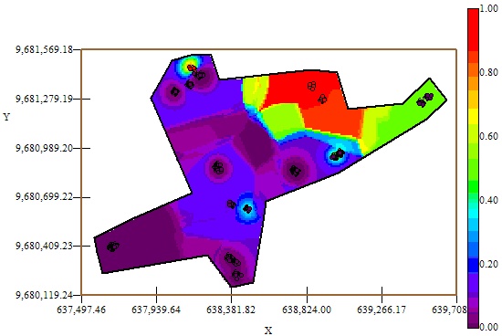

Fuente: CIBE – ESPOL Autor: Evelyn Véliz

El mapa de estimaciones presenta la probabilidad de que el área de estudio posea un 20 % de arcilla. Se puede observar que la probabilidad de ocurrencia del evento es cercana a uno (color rojo) en el sector C alrededor de las coordenadas (638.824,00 – 9.681.279,19); la probabilidad de ocurrencia del evento disminuye a [0.40 – 0.60] (color verde) en el Sector C alrededor de las coordenadas (639.700; 9.681.279,19) ; la probabilidad de ocurrencia del evento disminuye a [0.00 – 0.30] (color azul – color lila) en los sectores A, sector B y parte del Sector C. La probabilidad de existencia de arcilla en la hacienda es baja en una gran proporción.

Figura 5.46

Mapa de Varianza Arcilla

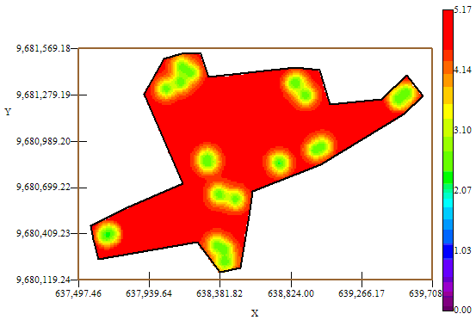

Fuente: CIBE – ESPOL Autor: Evelyn Véliz

En el mapa de varianza se aprecia que existe una alta variabilidad (color rojo) en toda el área de estudio, sin embargo la variabilidad local representada por el color verde es pequeña en relación a la variabilidad global.

**5.5.14 ANÁLISIS GEOESTADÍSTICO: ARENA**

En este análisis se determina el comportamiento espacial de cada una de las variables de interés, este comportamiento se lo representa mediante el ajuste de los modelos teóricos (Capítulo 2) a los variogramas encontrados. Para la construcción del variograma se utilizó un número de 6 lags y un “lag spacing” de 70 metros. A continuación se presenta el variograma obtenido:

Figura 5.47

Semivariograma y Modelo Ajustado Arena

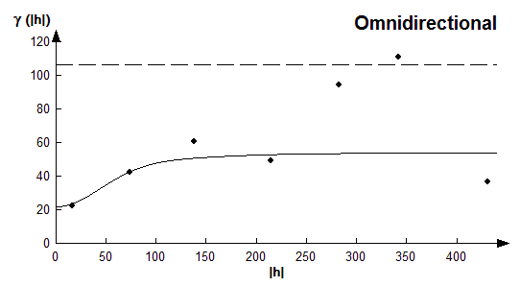

Fuente: CIBE – ESPOL Autor: Evelyn Véliz

El modelo teórico que mejor se ajusta a el variograma omnidireccional obtenido es el Gaussiano-Gausiano, tiene un efecto pepita de 22, la primera estructura con rango 105.6 y sill de 25.3, la segunda estructura con rango 259.6 y un sill de 6.6.



Para realizar el análisis geoestadístico es necesario conocer la posición geográfica de los sectores para esto se presenta el mapa de posicionamiento de los datos, en el mapa a continuación se puede observar como están distribuidas geográficamente las muestras en el espacio.

Figura 5.48

Mapa de Datos Geo-Posicionados Arena

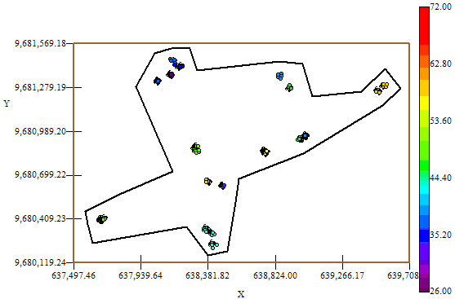

Fuente: CIBE – ESPOL Autor: Evelyn Véliz

La textura del suelo debe ser explicado por lo general entre el (50 y 60)%, este índice es el complemento del porcentaje de aleatoriedad, el porcentaje se lo obtiene dividiendo el Efecto pepita para la suma del sill y el efecto Pepita. El % de aleatoriedad de este modelo es 41%, el porcentaje de suelo explicado en este modelo es el 59%. La pendiente es la división del efecto pepita para el rango, en la primera estructura la pendiente es 0.208 y en la segunda estructura la pendiente es 0.085. El rango de alcance en la primera estructura es de 105.6 lo que representa una variación local de 0.240 y el rango de alcance en la segunda estructura es de 259.6 metros lo cual representa una variación regional de 0.0254.

Luego de haber determinado el modelo, se obtienen los diferentes mapas de representación, el mapa de estimaciones y de varianza. En el mapa de estimaciones se visualiza la probabilidad de que el suelo contenga 40% de arena, para obtener este mapa se utilizó como interpolador Geoestadístico el Kriging Ordinario y se lo obtuvo usando un radio de 400 metros.

Figura 5.49

Mapa de Estimaciones Arena

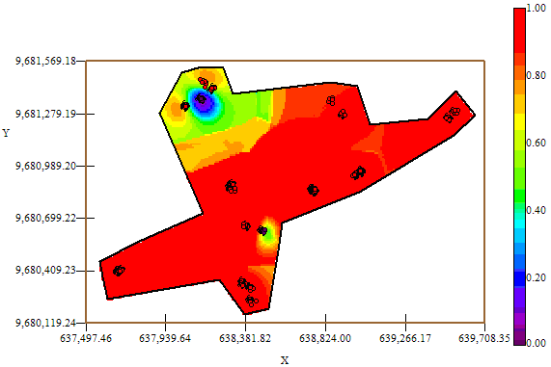

Fuente: CIBE – ESPOL Autor: Evelyn Véliz

El mapa de estimaciones presenta la probabilidad de que el suelo posea 40% de arena. Se puede observar en el mapa de estimaciones (Figura 5.49) es constante en su mayoría (color rojo), lo que representa que la probabilidad de que exista un 40% de arena en el área de estudio es cercana a uno. La probabilidad de ocurrencia del evento disminuye a [0.40 – 0.60] (color verde) en el Sector C alrededor de las coordenadas (638.381,82; 9.681.279,19); la probabilidad de ocurrencia del evento disminuye a 0.20 (color azul) en una pequeña parte del sector C alrededor de las coordenadas (631.134,28; 9.681.361,69). La probabilidad de existencia de arena en la hacienda es alta en una gran proporción.

Figura 5.50

Mapa de Varianza Arena

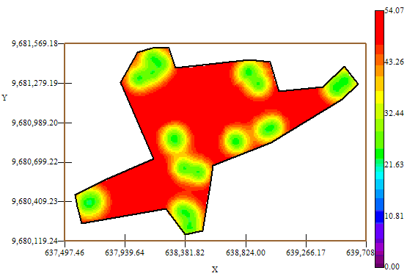

Fuente: CIBE – ESPOL Autor: Evelyn Véliz

En el mapa de varianza (Figura # 5.50) se aprecia que existe una alta variabilidad (color rojo) en toda el área de estudio, sin embargo la variabilidad local representada por el color verde es pequeña en relación a la variabilidad global.